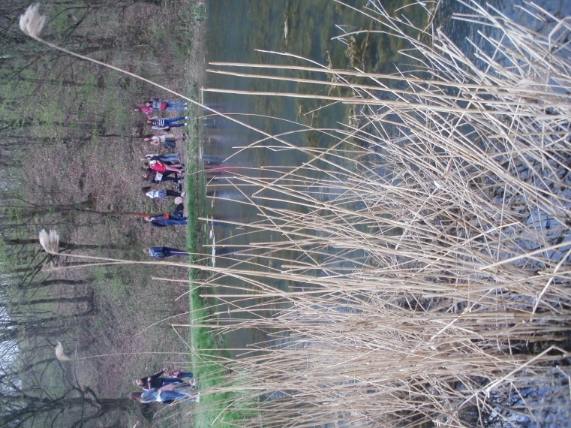
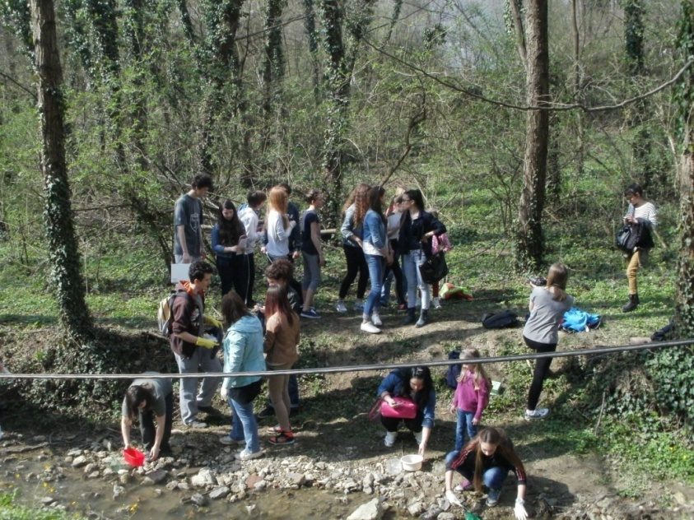
Povodom obilježavanja Svjetskog dana voda 22.03. 2014. u suradnji sa Centrom za kulturu i film „August Cesarec“ i OŠ Kustošija organizirana je terenska radionica : Terensko istraživanje potoka Kustošaka i jezerca. (kemijska analiza vode,određivanje biotičkog bodovnog indeksa, BBI)
Spomenuto istraživanje je u sastavu školskog projekta: Eko-eko za održivi razvoj.
 | Klasifikacija vode
8-10 | I. klasa - prirodne čiste vode
6-8 | II. klasa - slabo onečišćene vode
4-6 | III. klasa - onečišćene vode
2-4 | IV. klasa - jako onečišćene vode
1-2 | V. klasa - vrlo jako onečišćene vode
Hrvatska je biološki bogata zemlja i u njoj žive još uvijek brojne endemične vrste. Mnoge zemlje nemaju ovakvo bogatstvo , a na nama je da ga prepoznamo, zaštitimo i očuvamo. Čovjek prečesto zaboravlja da je sastavni dio prirode i da mora živjeti u skladu s prirodom.
Voda je bitan faktor bržeg ekonomskog razvoja siromašnih zemalja, a upravo Republika Hrvatska ima zavidan prirodni kapital obnovljive i pitke vode obzirom na broj stanovnika. Voda ima značajan utjecaj na društvene odnose, bez vode nema ni socijalne pravde, ni stabilnog okoliša.
